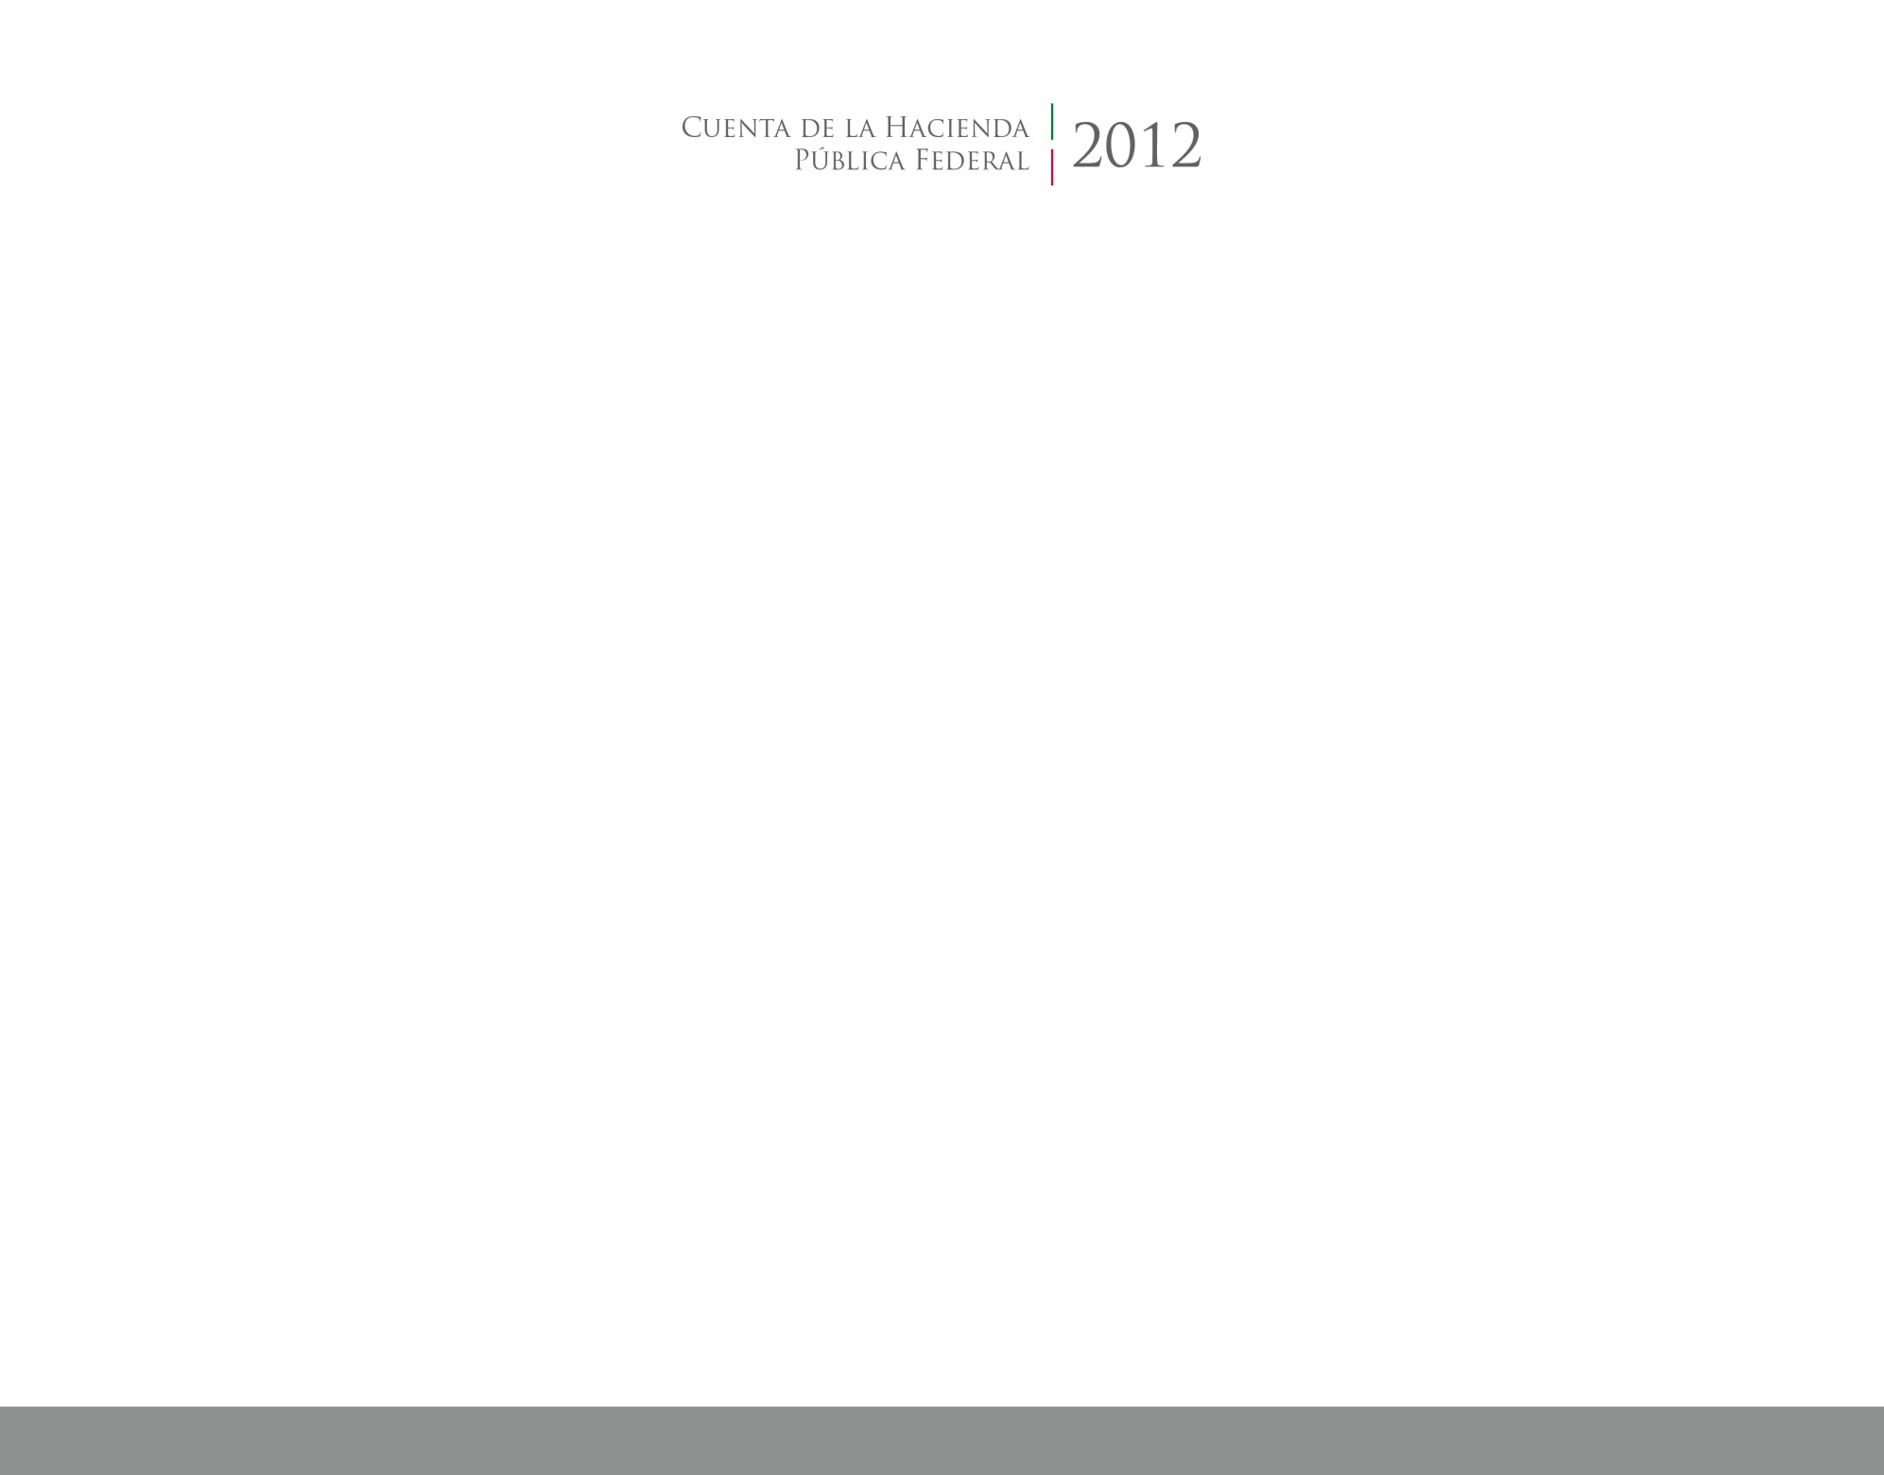

**Información**

**Contable**



2015

CUENTA PÚBLICA

ENTIDAD FEDERATIVA DE TLAXCALA